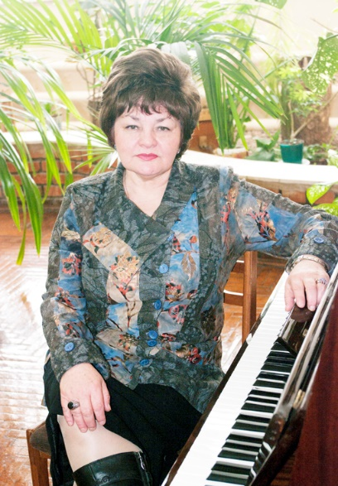
Азамат (Смирнова) Светлана Васильевна
(24.06.1952 )
Поэт, автор и исполнительница своих песен, заслуженный деятель искусств Чувашской Республики (1997), лауреат премии комсомола Чувашии им. М. Сеспеля (1989), лауреат премии им. И.Я. Яковлева, член Союза писателей Российской Федерации (1997), член Ассоциации композиторов Чувашской Республики (1991).
Родилась в д. Задние Яндоуши (Кайри Ăнтавăш) Канашского района Чувашской Республики.
С. Азамат – выпускница Канашского педагогического училища, Чебоксарского музыкального училища им. Ф. П. Павлова, Чувашского государственного университета им. И. Н. Ульянова. Работала артисткой хора Гостелерадио Чувашской Республики, редактором музыкальных программ Чувашского телевидения, методистом Республиканского научно-методического центра народного творчества, заведующей Литературным музеем им. К. В. Иванова.
Известна как поэтесса, композитор и певица. Первые литературные публикации появились в 90-ые гг. прошлого столетия. Написано более 100 песен на свои тексты и стихи чувашских поэтов. Известность получили сложенные и исполненные ею песни на собственные тексты, а также на стихи П. Хузангая, Ю. Семендера, Р. Сарби, Л. Мартьяновой, П. Эйзина и др. чувашских поэтов. Чувашским государственным академическим ансамблем песни и танца поставлены три вокально-хореографические сюиты на стихи и музыку поэта: «Асамат юррисем» (Песни Азамат), «Шурă çĕмĕрт çурăлчĕ» (Расцвела черемуха), «Ĕмĕрлетпĕр ĕмĕре» (Радость наша – отчий дом); эстрадно-вокальным ансамблем «Çавал» Чувашской филармонии – сюита «Вăйăра» (В хороводе). Фирмой «Мелодия» в 1991 г. выпущена пластинка «Светлана Асамат юрлать» (Поет Светлана Азамат).
Основные издания: «Ăшă çил» (Теплый ветер), «Сас» (Голос), «Чăтăм» (Выносливость), «Çумăр ташши» (Танец дождя), «Стихи под настроение», «Радость...», «Скакало Время...» и др.

